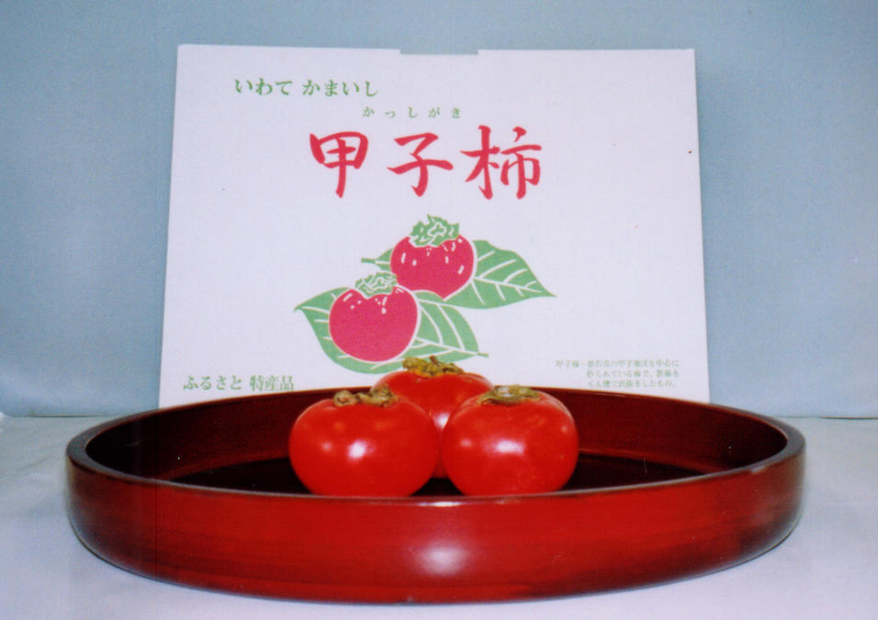
プログラム 午後１時３０分 開会
１時３５分 基調講演『燻煙脱渋するという全国でも珍しい柿
～甲子柿の燻蒸機構と機能性食品素材としての展開～』
講師：岩手大学農学部応用生物化学課程 教授 三浦 靖 氏
２時３５分 講演 『甲子柿の商標登録に向けて』
講師：岩手県知財総合支援窓口 アドバイザー 中嶋 孝弘 氏
３時２０分 （休憩）
３時３０分 意見交換会（各団体からの活動紹介・ポスターセッション）
４時３０分 閉会
釜石市の甲子町産の「甲子柿」の地域ブランド化を目指し、甲子柿の特性についてやブランド化の手法を学ぶセミナーを開催いたします。あわせて、地域での活動紹介を通した意見交換会も開催いたしますので、ぜひご参加ください！
日 時：平成28年３月８日（火） 午後１時３０分～４時３０分
場 所：洞関地区コミュニティ消防センター（甲子町５-206-３）
内 容：甲子柿のブランド化に関する講演会および意見交換会
主 催：釜石市
対 象：生産者・企業・地域団体等どなたでも（定員５０名）
申込み：申込書にてお申込みください（参加無料）
「甲子柿」とは…
釜石市の主に甲子地区で生産され、渋柿を柿室に入れて薫煙脱渋をする独特の製法でつくられた柿のことです。トマトのような鮮紅色とゼリーのようなトロトロした食感が特徴です。
釜石市
甲子柿ブランド化セミナー
釜石市「甲子柿ブランド化セミナー」
参加申込書【申込〆切：３月４日】
申込先：釜石市 農林課 農業振興係
F A X ：０１９３－２２－９００５
ご報告者氏名
TEL：
FAX：
E-mail：
 | 所属・職名 | 氏名
１
２
３
４
５
- 意見交換会（ポスターセッション）で、参加者からの活動状況を掲示・紹介させていただければと思いますので、差し支えなければ、参加申し込みとあわせて情報提供（写真データ・チラシ・サンプル等内容は自由です。）いただけますと幸いです。

問い合わせ先
釜石市農林課農業振興係（担当：今野）
電話：0193-22-2111（内線304）
E-mail：konno1994@city.kamaishi.iwate.jp

